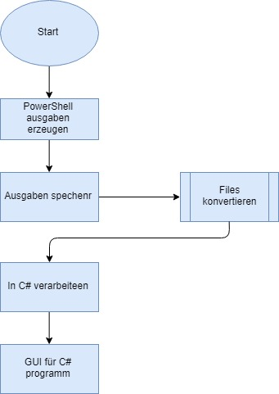Umsetzungskonzept

### C# Programmieren mit GUI Ausgabe

PowerShell-ausgaben können in .txt, .csv und .xml gespeichert werden. Dies Ausgabe Files kann man zu .cs konvertieren und mit C# und in einem GUI ausgeben.

Vorteil: Grundkenntnisse in C#

Nachteil: Kompatibilität (Nur für Windows einsetzbar)

## 

## PowerShell programmieren mit GUI Ausgabe

Durch das direkte programmieren des PowerShell fallen der Transfer der Daten weg. In den aktuellen PowerShell Version ist auch Objektorientiertes Programmieren möglich.

Vorteil: Transferieren der Daten fällt weg.

Nachteil: (Kompatibilität)

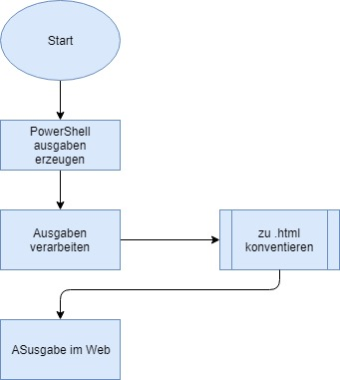

## PowerShell programmieren mit Web Ausgabe

Durch das direkte programmieren in PowerShell fallen der Transfer der Daten weg. In den aktuellen PowerShell Version ist auch Objektorientiertes Programmieren möglich. Durch die Webausgabe wäre es Betriebssystem unabhängig. PowerShell ist Open Source und auch für Linux erhältlich, bietet aber nicht alle notwendigen Features.

Vorteil: Für jedem System mit Internet zugänglich

Nachteil: (Kompatibilität)

Link Samsung:

PowerShell und C# /Web:

<https://blogs.msdn.microsoft.com/kebab/2014/04/28/executing-powershell-scripts-from-c/>

<https://www.codeproject.com/Articles/18229/%2FArticles%2F18229%2FHow-to-run-PowerShell-scripts-from-C>

<https://www.red-gate.com/simple-talk/dotnet/net-development/using-c-to-create-powershell-cmdlets-the-basics/>

Download Geschwindigkeit messen:

<https://stackoverflow.com/questions/1084199/how-to-create-a-download-speed-test-with-net>

PowerShell ausgaben Speichern:

<https://it-learner.de/powershell-ausgaben-als-csv-xml-oder-html-speichern/>

<https://www.windowspro.de/script/powershell-dateien-schreiben-redirection-tee-out-file-set-content>

GUI für PowerShell erstellen:

<https://www.windowspro.de/script/grafische-oberflaeche-gui-fuer-powershell-scripts-erstellen>

CPU Info ausgeben in PowerShell:

<https://stackoverflow.com/questions/6298941/how-do-i-find-the-cpu-and-ram-usage-using-powershell>